LAPORAN TUGAS BESAR PEMROGRAMAN PYTHON
TAHUN AJARAN 2025 / 2026
Judul:
ANALISIS EFISIENSI PENGGUNAAN BAHAN BAKAR PADA MOBIL MENGGUNAKAN MACHINE LEARNING

Oleh:
IQBAL CHOIRUL RASYID 101012400328
ARIQ BAGASPUTRA SYARANI 101012400116
ZALZABILA S 101012400269
MUHAMMAD RAAFI NURHADI 101012400338

TT-48-03

TELKOM UNIVERSITY BANDUNG
FAKULTAS TEKNIK ELEKTRO
JURUSAN TEKNIK TELEKOMUNIKASI
2025

DAFTAR ISI

DAFTAR ISI ii
DAFTAR GAMBAR iii
DAFTAR TABEL iv
BAB I PENDAHULUAN 5
1.1 LATAR BELAKANG 5
1.2 TUJUAN 5
1.3 RUMUSAN MASALAH 6
1.4 PEMBATASAN MASALAH 6
1.5 MANFAAT PENELITIAN 7
1.6 SISTEMATIKA PENULISAN 7
BAB 2 LANDASAN TEORI 8
2.1 DATASET KENDARAAN 8
2.2 STATISTIK PADA DATASET 9
2.3 KORELASI PADA DATASET 10
2.4 VISUALISASI FITUR DATASET 12
2.5 MACHINE LEARNING 15
2.6 LOGISTIC REGRESSION 17
BAB 3 METODOLOGI PENELITIAN 18
3.1 TAHAPAN PENELITIAN 18
3.2 PREPROCESSING DATA 19
3.3 PEMBAGIAN DATA 21
3.4 MODEL MACHINE LEARNING YANG DIGUNAKAN 21
BAB 4 HASIL DAN PEMBAHASAN 24
4.1 EVALUASI HASIL TRAINING MODEL 24
4.2 PREDIKSI DATA BARU 27
BAB 5 KESIMPULAN DAN SARAN 32
5.1 KESIMPULAN 32
5.2 SARAN 32
DAFTAR PUSTAKA xxxiii

DAFTAR GAMBAR

Gambar 2.1 Heatmap Korelasi Antar Fitur 11
Gambar 2.2 Hubungan Antara Berat Dengan MPG 13
Gambar 2.3 Hubungan Antara Kapasitas Mesin Dengan MPG 14
Gambar 2.4 Hubungan Antara Kekuatan Mesin Dengan MPG 15
Gambar 2.5 Fungsi Sigmoid 17
Gambar 3.1 Diagram Alir Tahapan Penelitian 18
Gambar 4.1 Confusion Matrix 25
Gambar 4.2 Hasil Analisis Toyota Fortuner 2.4 Diesel 29
Gambar 4.3 Hasil Analisis Honda HR-V 1.5 30
Gambar 4.4 Hasil Analisis Mitsubishi Pajero Sport 3.0 30
Gambar 4.5 Hasil Analisis Toyota Alphard 3.5 30
Gambar 4.6 Hasil Analisis Nissan Grand Livina 30
Gambar 4.7 Hasil Analisis Toyota Avanza 2015 31

DAFTAR TABEL

Tabel 2.1 Statistik Pada Dataset 10

BAB 1

PENDAHULUAN

LATAR BELAKANG
Mobil merupakan alat transportasi yang berguna untuk mengantarkan penumpang dan barang bawaan dalam jumlah banyak ke tempat yang jauh. Banyak orang memilih jenis transportasi ini karena banyak hal, misalnya seperti agar tidak kehujanan, lebih nyaman saat perjalanan jauh, dan alasan lainnya. Namun semakin banyak pengguna transportasi terutama mobil dapat menyebabkan masalah serius. Jonathan (2025) menyatakan bahwa jumlah kendaraan di dunia telah meningkat secara drastis dan menyentuh angka sekitar 1,644 miliar unit yang melintasi jalan raya global.
Masalah terpenting yang dihasilkan oleh kendaraan berbahan bakar minyak (BBM) adalah polusi udara yang mencemari lingkungan dan penggunaan energi tak terbarukan sebagai bahan bakar. Banyak studi yang meneliti tentang penggunaan bahan bakar alternatif sebagai pengganti BBM seperti contohnya kendaraan listrik dan juga studi tentang pengurangan emisi karbon pada kendaraan BBM yang sudah ada. Namun dari banyak studi ini, sangat sulit untuk merubah kebiasaan orang dalam menggunakan kendaraan selain berbahan bakar minyak dimana beberapa dari mereka enggan mengganti dengan alasan kendaraan sebelumnya masih layak pakai ataupun mahal jika membeli kendaraan baru.
Oleh karena itu, dibutuhkan sebuah metode untuk mengklasifikasikan apakah sebuah kendaraan terutama mobil menjadi irit ataupun boros berdassarkan penggunaan bahan bakarnya.

1.2 TUJUAN
Tujuan dari dibuatnya laporan ini adalah sebagai berikut:
- Memenuhi persyaratan pembuatan tugas besar mata kuliah Pemrograman Python.
- Menganalisis pola penggunaan bahan bakar pada kendaraan mobil berdasarkan karakteristiknya.

- Menciptakan model klasifikasi irit atau borosnya kendaraan menggunakan Machine Learning.
- Memberikan rekomendasi kendaraan yang lebih efisien dan ramah lingkungan.

RUMUSAN MASALAH
Rumusan Masalah yang dapat ditemukan pada penelitian ini adalah sebagai berikut:
- Bagaimana cara mengklasifikasikan kendaraan bermotor, khususnya mobil, ke dalam kategori irit atau boros berdasarkan penggunaan bahan bakar?
- Fitur atau parameter apa saja yang paling berpengaruh terhadap tingkat konsumsi bahan bakar kendaraan?
- Bagaimana hubungan (korelasi) antara karakteristik kendaraan dengan konsumsi bahan bakarnya?
- Seberapa baik model klasifikasi yang dibangun dalam membedakan kendaraan irit dan boros berdasarkan data yang tersedia?
- Apakah metode klasifikasi yang digunakan dapat memberikan hasil yang cukup akurat untuk membantu analisis efisiensi bahan bakar kendaraan?

PEMBATASAN MASALAH
Penulisan laporan ini disertai pembatasan masalah agar lebih terfokus dan terstruktur pada tema dan topik yang akan dibahas. Adapun pembatasan masalah pada laporan pemrograman python ini adalah:
- Objek penelitian dibatasi pada kendaraan berjenis mobil, dan tidak mencakup kendaraan lain seperti sepeda motor, bus, atau truk.
- Hanya membahas tentang data dan karakteristik mobil yang telah disediakan pada dataset.
- Klasifikasi kendaraan hanya dibagi ke dalam dua kategori, yaitu kendaraan irit dan boros, berdasarkan tingkat konsumsi bahan bakar.
- Metode yang digunakan difokuskan pada analisis data dan klasifikasi, tanpa membahas secara rinci aspek mekanis mesin atau desain kendaraan secara fisik.
- Parameter yang dianalisis dibatasi pada beberapa fitur utama kendaraan yang memiliki korelasi terbesar terhadap konsumsi bahan bakar.

MANFAAT PENELITIAN
Manfaat dari penelitian yang dilakukan ini adalah sebagai berikut :
- Membantu pengguna kendaraan dalam mengidentifikasi tingkat efisiensi bahan bakar mobil berdasarkan karakteristik kendaraan yang dimiliki.
- Menunjukkan bagaimana pemilihan fitur berdasarkan korelasi dapat meningkatkan fokus dan efisiensi dalam pembuatan model klasifikasi.

1.6 SISTEMATIKA PENULISAN
Untuk mempermudah dalam memahami pembahasan laporan pemrograman python ini secara menyeluruh, maka penyajian materi laporan ini disusun secara sistematis yaitu sebagai berikut:
- BAB 1 PENDAHULUAN
Pada bab ini akan membahas tentang latar belakang, tujuan, rumusan masalah, pembatasan masalah, manfaat penelitian, dan sistematika penuulisan.
- BAB 2 LANDASAN TEORI
Pada bab ini akan membahas tentang dataset kendaraan, statistik deskriptif, korelasi data, machine learning, dan logistic regression.
- BAB 3 METODOLOGI PENELITIAN
Pada bab ini berisi tentang alur penelitian, preprocessing data, pembagian data, dan model machine learning.
- BAB 4 HASIL DAN PEMBAHASAN
Pada bab ini akan membahas tentang visualisasi data, hasil training model, dan prediksi data baru.
- BAB 5 KESIMPULAN DAN SARAN
Pada bab ini akan membahas tentang kesimpulan yang didapatkan, dan saran untuk penelitian kedepannya.
- DAFTAR PUSTAKA
Daftar pustaka akan berisi dokumentasi, dan sumber dataset.

BAB 2

LANDASAN TEORI

DATASET KENDARAAN
Dataset kendaraan yang digunakan dalam penelitian ini berisi beberapa atribut yaitu:
- Name
Name atau nama merupakan nama dari kendaraan tersebut.
- Miles_per_Gallon
Miles per Gallon (MPG) merupakan satuan untuk mengukur jarak yang dapat ditempuh kendaraan ketika menghabiskan bahan bakar sebanyak satu gallon. Semakin tinggi nilai MPG pada sebuah kendaraan, maka semakin irit kendaraan tersebut.
- Horsepower
Horsepower atau tenaga kuda merupakan satuan dari tenaga yang dihasilkan oleh mesin kendaraan. Semakin besar horsepower yang dihasilkan kendaraan, maka semakin tinggi performa kendaraan tersebut.
- Weight_in_lbs
Weight atau berat merupakan bobot yang dimiliki oleh sebuah kendaraan. Satuan dari berat yang digunakan pada dataset adalah lbs.
- Cylinders
Cylinders atau silinder merupakan wadah tempat piston bergerak dan tempat terjadinya pembakaran pada mesin kendaraan. Semakin banyak silinder pada sebuah mesin memungkinkan lebih banyak bahan bakar dan udara untuk masuk ke ruang bakar.
- Displacement

Displacement atau kapasitas mesin merupakan volume dari ruang bakar mesin yang diukur dalam satuan liter (L), sentimeter kubik (CC), dan inchi kubik (Cu In). Semakin besar nilai dari kapasitas mesin maka semakin banyak bahan bakar dan udara yang dapat masuk ke ruang bakar.
- Acceleration
Acceleration atau percepatan merupakan waktu percepatan dari sebuah kendaraan. Percepatan diukur dari seberapa cepat kendaraan bergerak dari kondisi diam. Akselerasi diukur dalam satuan Miles per hour (Mph) dan Kilometer per hour (Kmh)
- Year
Year atau tahun merupakan tahun kapan kendaraan tersebut diproduksi.
- Origin
Origin atau asal merupakan lokasi dimana kendaraan tersebut diproduksi.

STATISTIK PADA DATASET
Statistik pada dataset digunakan untuk memberikan gambaran umum mengenai karakteristik data yang dianalisis. Melalui statistik, dapat diketahui nilai rata-rata, nilai tengah, tingkat penyebaran, serta rentang data dari setiap variabel penelitian. Informasi ini penting sebagai langkah awal untuk memahami pola dasar data sebelum dilakukan analisis lebih lanjut.
Berikut ini merupakan kode yang digunakan untuk menganalisis dataset.
import pandas as pd
df = pd.read_json("X:\Code\Tubes_Phyton_Kel4\Dataset\Raw\cars2.json")
df = df.dropna()
print(df.describe())
Output dari kode ini adalah sebagai berikut :

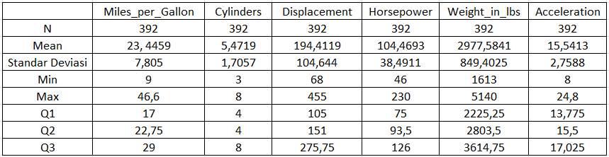
Tabel 2.1 Statistik Pada Dataset

Berdasarkan tabel 2.1, dapat terlihat persebaran data antara masing masing variabel numerik dimana N merupakan banyaknya data pada masing masing variabel, mean merupakan nilai rata rata, standar deviasi merupakan seberapa tersebarnya data, min merupakan nilai terkecil pada data, max merupakan nilai terbesar pada data, Q1 merupakan kuartil 1, Q2 merupakan kuartil 2, dan Q3 merupaka kuartil 3. Perhitungan dari masing masing data dilakukan setelah menghapus nilai data yang kosong.
Berdasarkan statistik ini, dapat disimpulkan bahwa :
- Berdasarkan kuartil 1 dan 3 pada MPG, terdapat 25% kendaraan yang memiliki MPG kurang dari 17 dan 75% kendaraan yang memiliki MPG lebih dari 29.
- Standar deviasi dari displacement, horsepower, dan weight memiliki nilai yang besar dan menandakan masing masing variabel memiliki persebaran data yang tidak wajar dan banyak yang menjauhi nilai rata rata.
- Karena nilai kuartil 2 dan rata rata dari MPG hampir sama, maka persebaran antara mobil irit dan boros seimbang sehingga tidak ada nilai ekstrim pada rentang data.
- Rata rata dan kuartil 2 dapat dijadikan nilai batas untuk menentukan apakah kendaraan irit atau boros.

KORELASI PADA DATASET
Korelasi adalah keterkaitan antara dua data ataupun lebih untuk melihat apakah ketika satu variabel naik, maka variabel lain ikut naik atau malah turun. Pada dataset, korelasi digunakan untuk melihat hubungan variabel MPG dengan variabel lainnya dengan tujuan untuk mencari variabel mana yang akan dijadikan fitur dalam training model prediksi. Korelasi dapat dibuat dengan menggunakan pandas dan menghiraukan variabel yang tidak memiliki numerik didalamnya.
Berikut ini merupakan kode yang digunakan untuk melihat korelasi antar variabel:
import pandas as pd
import seaborn as sns
import matplotlib.pyplot as plt
df = pd.read_json('X:\Code\Tubes_Phyton_Kel4\Dataset\Raw\cars2.json')
df_numeric = df.select_dtypes(include=['int64', 'float64'])
corr_matrix = df_numeric.corr()
plt.figure(figsize=(10, 8))
sns.heatmap(corr_matrix, annot=True, fmt=".2f", cmap='coolwarm',
linewidths=0.5)
plt.title("Heatmap Korelasi Antar Fitur Numerik")
plt.tight_layout()
plt.show()
Output dari kode ini adalah sebagai berikut :
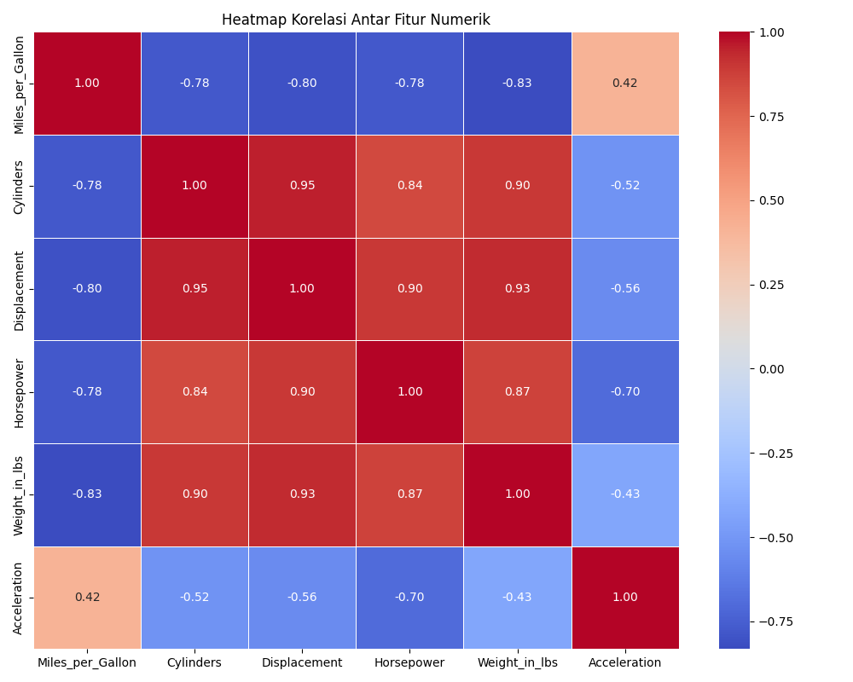
Gambar 2.1 Heatmap Korelasi antar Fitur
Dari gambar 2.1, terlihat bahwa Cylinders (-0,78), Displacement (-0,80), Horsepower (-0,78), dan Weight (-0,83) berbanding terbalik dengan nilai MPG (mendekati -1) sedangkan Acceleration (0,42) hampir tidak memiliki korelasi dengan MPG (mendekati 0). Karena berbanding terbalik, jika nilai dari Weight, Displacement, dan Horsepower naik maka nilai dari MPG akan turun dan sebaliknya.
Berdasarkan hal tersebut, dapat disimpulkan bahwa variabel yang dapat digunakan sebagai fitur pada training model prediksi adalah Weight, Displacement, dan Horsepower. Variabel Cylinders tidak digunakan karena Cylinder dan Displacement memiliki keterkaitan yang sama terhadap konsumsi bahan bakar yaitu sama sama memungkinkan lebih banyak bahan bakar dan udara untuk masuk ke ruang bakar.

VISUALISASI FITUR DATASET
Visualisasi merupakan gambaran dari hubungan data dengan data lainnya dan ditampilkan dalam bentuk grafik maupun media lain. Visualisasi berguna untuk membantu memahami dalam melihat data secara visual dibandingkan dengan angka maupun nilai dari data tersebut.
Berikut ini adalah kode dari hubungan antara berat kendaraan dengan MPG nya :
import pandas as pd
import matplotlib.pyplot as plt
df =pd.read_json("X:\Code\Tubes_Phyton_Kel4\Dataset\Raw\cars2.json")
plt.scatter(df['Weight_in_lbs'], df['Miles_per_Gallon'])
plt.xlabel("Berat")
plt.ylabel("Miles Per Gallon")
plt.title("Hubungan antara berat kendaraan dengan Miles per gallon")
plt.show()

Output dari kode ini adalah sebagai berikut :
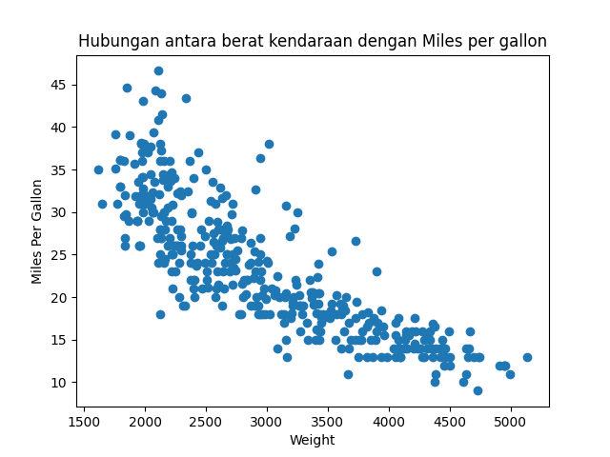
Gambar 2.2 Hubungan Antara Berat Dengan MPG
Berdasarkan hasil visualisasi gambar 2.2, terlihat bahwa persebaran berat kendaraan terhadap MPG membentuk pola melengkung dimana semakin berat kendaraan maka konsumsi bahan bakarnya akan meningkat dan membuat nilai MPG menurun. Berdasarkan visual ini, dapat disimpulkan bahwa tidak ada data ekstrim yang berarti persebaran irit maupun boros kendaraan berdasarkan perbandingan berat dengan MPG nya terbagi dengan rata.
Berikut ini adalah kode dari hubungan antara kapasitas mesin kendaraan dengan MPG nya :
import pandas as pd
import matplotlib.pyplot as plt
df = pd.read_json(“X:\Code\Tubes_Phyton_Kel4\Dataset\Raw\cars2.json”)
plt.scatter(df[‘Displacement’], df[‘Miles_per_Gallon’])
plt.xlabel(“Displacement”)
plt.ylabel(“Miles Per Gallon”)
plt.title(“Hubungan antara kapasitas mesin dengan Miles per gallon”)
plt.show()
Output dari kode ini adalah sebagai berikut :
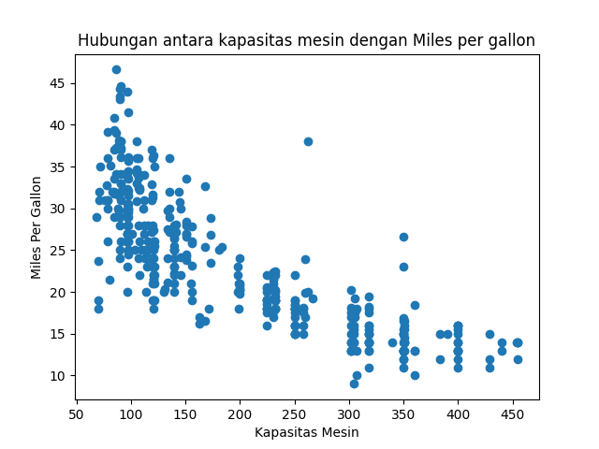
Gambar 2.3 Hubungan Antara Kapasitas Mesin Dengan MPG
Berdasarkan hasil visualisasi gambar 2.3, terlihat bahwa persebaran data dari kapasitas mesin terhadap MPG nya cukup merata, namun ada sedikit data yang ekstrim di sekitar angka 250 pada kapasitas mesin dan 39 pada MPG nya. Hal ini terbukti karena nilai dari standar deviasi kapasitas mesin mencapai nilai 104,644 dimana banyak data kapasitas mesin yang menjauhi nilai rata rata nya.
Berikut ini adalah kode dari hubungan antara tenaga mesin dengan MPG nya :
import pandas as pd
import matplotlib.pyplot as plt
df=pd.read_json(“X:\Code\Tubes_Phyton_Kel4\Dataset\Raw\cars2.json”)
plt.scatter(df[‘Horsepower’], df[‘Miles_per_Gallon’])
plt.xlabel(“Tenaga mesin”)
plt.ylabel(”Miles Per Gallon”)
plt.title(“Hubungan antara kekuatan mesin dengan Miles per Gallon”)
plt.show()

Output dari kode ini adalah sebagai berikut :
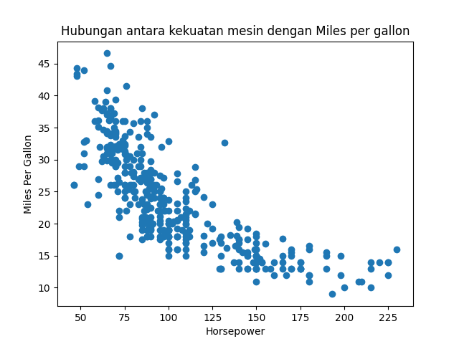
Gambar 2.4 Hubungan Antara Kekuatan Mesin Dengan MPG

Berdasarkan hasil visualisasi gambar 2.4, terlihat bahwa hasil persebaran data kekuatan mesin dengan MPG nya tidak cukup merata dikarenakan persebaran lebih banyak di sebelah kiri dibandingkan sebelah kanannya. Selain itu ada beberapa nilai ekstrim yang terlihat di sekitar data 50 sampai 150 kekuatan mesin.

MACHINE LEARNING
Machine learning (ML) adalah cabang dari Kecerdasan Buatan (AI) yang melatih sistem komputer untuk belajar dari data, mengenali pola, dan membuat keputusan atau prediksi tanpa diprogram secara eksplisit untuk setiap tugasnya sehingga sistem dapat meningkatkan performa seiring waktu dengan pengalaman. ML terbagi menjadi bebrapa jenis tergantung dengan bagaimana model ML tersebut dilatih dan algoritma apa yang ia gunakan.
Beberapa jenis pelatihan pelatihan ML yaitu :

      - Supervised Learning
Supervised learning adalah cara melatih model ML menggunakan data latih yang memiliki label atau kunci jawaban yang diketahui.
      - Unsupervised Learning
Unsupervised learning adalah cara melatih model ML ketika data tidak memiliki label. Konsep belajar ini menggunakan kesamaan karakteristik dari masing masing data alih alih menggunakan label sebagai kunci jawaban.
      - Reinforcement Learning
Reinfocement learning adalah cara melatih model ML menggunakan sistem reward dan penalti. Konsep ini membuat model dapat berkembang menjadi lebih cerdas setiap kali ia belajar.
Penelitian ini menggunakan jenis pelatihan supervised learning karena menggunakan data latih dan kunci jawaban atau label dalam melatih model. Pada jenis ini, terdapat beberapa dua kategori prediksi yaitu klasifikasi dan regresi dimana klasifikasi berarti model dilatih supaya dapat mengenal perbedaan, mengkalsifikasikan data, maupun mengelompokan data. Sedangkan regresi berarti model dilatih untuk melaukan prediksi nilai nyata rill maupun kontinu. Algoritma model dapat dipilih berdasarkan dua kategori ini.
- Regresi
            - Regresi Linear
            - Regresi Polinomial
            - Regresi Ridge & Lasso
            - Dan lainnya.
- Klasifikasi
- KNN
- SVM
- Regresi Logistik
- Decision Tree
- Random Forest
- Dan Lainnya

LOGISTIC REGRESSION
Logistic Regression adalah algoritma yang mengklasifikasikan sebuah data menjadi biner (0/1), iya/tidak, irit/boros dan lainnya. Algoritma ini menggunakan fungsi sigmoid yang memetakan hasil regresi ke bentuk biner.
Fungsi sigmoid memiliki bentuk sebagai berikut :
$$σ\left(Z\right)=\frac{1}{1+e^{-Z}}$$
Dimana :
$$Z= β_{0}+β_{1}X_{1}+β_{2}X_{2}+…+β_{N}X_{N}$$
Grafik dari fungsi sigmoid adalah sebagai berikut :

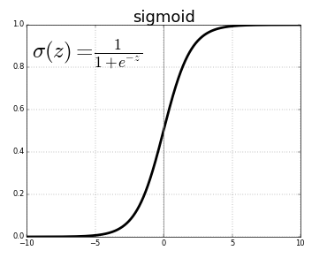
Gambar 2.5 Fungsi Sigmoid
Mencari Z dari regresi logistik tidak sama dengan mencari Y pada regresi linear dikarenakan koefisien dari regresi logistik memerlukan perhitungan berulang sampai koefisien tersebut konvergen.

BAB 3

METODOLOGI PENELITIAN

TAHAPAN PENELITIAN
Metodologi penelitian pada laporan ini disusun secara sistemastis agar proses analisis dan pembuatan model dapat dilaskukan secara terarah. Berikut merupakan diagram alir dari tahapan penelitian :
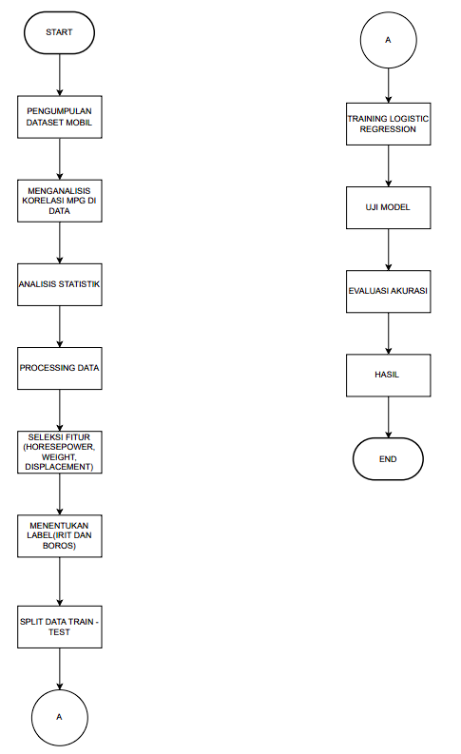

Gambar 3.1 Diagram Alir Tahapan Penelitian

Tahap pertama dari penelitian ini adalah mengumpulkan data. Peneliti mengambil dataset mobil amerika untuk digunakan sebagai sumber utama pada analisis ini. Berikutnya adalah menganalisis korelasi antara masing masing variabel terhadap konsumsi bahan bakarnya. Tahap berikutnya adalah melakukan analisis statistik pada keseluruhan data untuk mengetahui rata rata, kuartil, standar deviasi, dan nilai minimum dan maksimumnya. Tujuannya adalah untuk melihat apakah ada data ekstrim per variabel data. Langkah berikutnya adalah melakukan preprocessing pada data. Tujuannya adalah untuk memfilter variabel apa saja yang akan dijadikan fitur berdasarkan korelasi heatmap, membuat label klasifikasi berdasarkan median MPG, menghapus data kosong maupun terduplikat, dan menyimpan semua hasil perubahan.
Langkah berikutnya adalah melakukan pemisahan data antara data latih dan data testing. Tujuannya adalah untuk melakukan pelatihan pada model ML menggunakan satu dataset yang sama. Langkah berikutnya adalah melatih Model dan melakukan evaluasi pada kinerja model. Fungsi nya adalah untuk melihat apakah performa dari model yang dilatih sudah akurat dan presisi atau belum. Langkah berikutnya adalah menguji model dengan data baru diluar dari dataset. Dan tahap terakhir adalah melakukan analisis pada hasil prediksi model.

PREPROCESSING DATA
Preprocessing Data merupakan teknik untuk membersihkan dan menyiapkan data mentah agar menjadi data yang siap untuk dipakai dalam melatih model ML. Langkah langkah yang dilakukan saat preprocessing data pada dataset yang peneliti gunakan adalah sebagai berikut :
import pandas as pd
import numpy as np
df_raw = pd.read_json(
"X:\Code\Tubes_Phyton_Kel4\Dataset\Raw\cars2.json")
df = df_raw.copy()
baris_duplikat = df[df.duplicated()]
print("jumlah data duplikat adalah", baris_duplikat.shape)

print(df.isnull().sum())
df = df.rename(columns = {"Miles_per_Gallon":"MPG",
"Horsepower":"Tenaga Mesin",
"Weight_in_lbs":"Berat Dalam LBS", "Displacement":"Kapasitas
Mesin"})
df.head(5)
df = df[['MPG', 'Tenaga Mesin', 'Berat Dalam LBS', 'Kapasitas Mesin']]
df.dropna(inplace=True)
median_mpg = df['MPG'].median()
df['Irit atau Boros'] = np.where(df['MPG'] >= median_mpg, 1, 0)
df.to_csv("X:\Code\Tubes_Phyton_Kel4\Dataset\Processed\
cars_processed.csv", index=False)
Penjelasan syntax yang digunakan pada kode ini adalah sebagai berikut :
- Syntax df.duplicated() berfungsi untuk mencari data yang terduplikat atau lebih dari satu pada satu dataset. Pada dataset yang digunakan, tidak terdapat data yang ganda.
- Syntax df.isnull().sum() berfungsi untuk mencari data yang kosong dan .sum() berfungsi untuk menjumlahkan semua data kosong yang sudah tercari. Pada dataset yang digunakan, terdapat 14 data kosong yaitu 8 data MPG dan 6 data Horsepower.
- Syntax df = df.rename(columns = {"Miles_per_Gallon":"MPG",
"Horsepower":"Tenaga Mesin",
"Weight_in_lbs":"Berat Dalam LBS", "Displacement":"Kapasitas
Mesin"}) berfungsi untuk mengganti nama fitur menjadi nama yang lain.
- Syntax df = df[['MPG', 'Tenaga Mesin', 'Berat Dalam LBS', 'Kapasitas Mesin']] berfungsi untuk mengganti dataframe yang sebelumnya menggunakan keseluruhan data menjadi dataframe yang hanya berisi fitur yang digunakan yaitu MPG, Tenaga Mesin, Berat Dalam LBS, dan Kapasitas Mesin.

- Syntax df.dropna(inplace=True) berfungsi untuk menghapus data yang hilang secara keseluruhan termasuk seluruh baris dimana data kosong tersebut berada.
- Syntax median_mpg = df['MPG'].median() berfungsi untuk mencari nilai median dari data MPG.
- Syntax df['Irit atau Boros'] = np.where(df['MPG'] >= median_mpg, 1, 0) berfungsi untuk membuat label klasifikasi berdasarkan mediannya.
- Syntax df.to_csv("X:\Code\Tubes_Phyton_Kel4\Dataset\Processed
\cars_processed.csv”, index=false) berfungsi untuk merubah dataframe yang telah diolah ke bentuk csv.

PEMBAGIAN DATA
Pembagian data adalah teknik untuk melakukan pemecahan data menjadi data latihan dan data test untuk melatih model ML. Dari data tersebut, model akan melakukan perhitungan matematis dan mengetes dirinya sendiri dengan data yang telah dipecah sebelumnya. Proses melakukan pembagian data ini menggunakan library sklearn train_test_split. Random state merupakan pola pengambilan data secara random dimana dari seluruh populasi data akan diambil sampel sebagai data test yang akan digunakan untuk melatih model.

MODEL MACHINE LEARNING YANG DIGUNAKAN
Model yang digunakan pada penelitian ini adalah Logistic Regression dimana model ini adalah tipe yang paling cocok dengan analisis irit dan borosnya kendaraan karena logistic regression hanya melakukan klasifikasi biner (irit/boros) serta tidak memerlukan algoritma kompleks pada pengerjaannya.
Berikut ini adalah proses training pada model logistic regression :
import pandas as pd
import joblib
from sklearn.model_selection import train_test_split
from sklearn.linear_model import LogisticRegression
from sklearn.metrics import accuracy_score

df = pd.read_csv("X:\Code\Tubes_Phyton_Kel4\
Dataset\Processed\cars_processed.csv")
X = df[['Tenaga Mesin', 'Berat Dalam LBS', 'Kapasitas Mesin']]
y = df['Irit atau Boros']
X_train, X_test, y_train, y_test = train_test_split(
X, y, test_size=0.2, random_state=1)
model = LogisticRegression(solver='liblinear')
model.fit(X_train, y_train)
accuracy = accuracy_score(y_test, model.predict(X_test))
print(f"Akurasi Model: {accuracy:.2f}")
joblib.dump(model, "model_logistic.joblib")
Penjelasan syntax dari yang digunakan pada kode ini adalah sebagai berikut :
- Syntax from sklearn.model_selection import train_test_split berfungsi untuk mengimport fitur train test split dari library sklearn.
- Syntax from sklearn.linear_model import LogisticRegression berfungsi untuk mengimport fitur algoritma logistic regression dari library sklearn.
- Syntax sklearn.metrics import accuracy_score berfungsi untuk mengimport fitur akurasi dari library sklearn.
- Syntax X = df[['Tenaga Mesin', 'Berat Dalam LBS', 'Kapasitas Mesin']] berfungsi untuk mendefinisikan Tenaga Mesin, Berat Dalam LBS, dan kapasitas Mesin sebagai variabel X.
- Syntax y = df['Irit atau Boros'] berfungsi untuk mendefinisikan Irit atau Boros sebagai variabel y
- Syntax X_train, X_test, y_train, y_test = train_test_split(X, y, test_size=0.2, random_state=1) berfungsi untuk membagi dataset menjadi data training dan data testing dengan pola pengambilan random 1.
- Syntax model = LogisticRegression(solver='liblinear') berfungsi untuk mendefinisikan logistic regression sebagai variabel model.
- Syntax model.fit(X_train, y_train) berfungsi untuk melakukan training pada model.

- Syntax accuracy = accuracy_score(y_test, model.predict(X_test)) berfungsi untuk menilai akurasi berdasarkan variabel kunci y_test dengan prediksi model X_test.
- Syntax joblib.dump(model, "model_logistic.joblib") berfungsi untuk menyimpan hasil model yang telah ditraining kedalam library joblib.

BAB 4

HASIL DAN PEMBAHASAN

4.1 EVALUASI HASIL TRAINING MODEL
Setelah melakukan training, model akan digunakan untuk melakukan prediksi efisiensi bahan bakar menggunakan data test diluar dataset. Namun sebelum itu, diperlukan evaluasi kinerja model dalam memprediksi untuk memastikan tidak adanya bias pada data, overfitting, maupun underfitting. Confusion matrix merupakan salah satu cara untuk memeriksa perbandingan apakah model berhasil memprediksi benar dan dibandingkan dengan ground truth atau kunci jawabannya.
Berikut merupakan kode dari confusion matrikx :
from sklearn.metrics import confusion_matrix
from sklearn.model_selection import train_test_split
from sklearn.linear_model import LogisticRegression
import pandas as pd
import seabron as sns
import matplotlib.pyplot as plt
df = pd.read_csv(“X:\Code\Tubes_Phyton_Kel4\
Dataset\Processed\cars_processed.csv”)
X = df[['Tenaga Mesin', 'Berat Dalam LBS', 'Kapasitas Mesin']]
y = df['Irit atau Boros']
X_train, X_test, y_train, y_test = train_test_split(X, y,
test_size=0.2, random_state=1)
model = LogisticRegression(solver='liblinear')
model.fit(X_train, y_train)
y_pred = model.predict(X_test)
cm = confusion_matrix(y_test, y_pred)
plt.figure(figsize=(6, 5))
sns.heatmap(cm, annot=True, fmt='d', cmap='Blues',
xticklabels=['BOROS', 'IRIT'], yticklabels=['BOROS', 'IRIT'])
plt.xlabel('Prediksi Model')
plt.ylabel('Ground Truth')
plt.title('Confusion Matrix Logistic Regression')
plt.tight_layout()
plt.show()
Output dari kode ini adalah sebagai berikut :
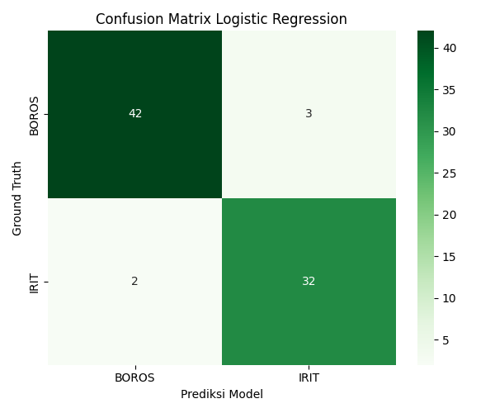
Gambar 4.1 Confusion Matrix
Berdasarkan visual dari gambar 4.1, terlihat bahwa model memiliki empat output perbandingan antara prediksi model dengan ground truth atau kunci jawabannya yang dapat disingkat menjadi True Positive (TP), True Negative (TN), False Positive (FP), dan False Negative (FN). Dari keempat output ini, dapat dicari evaluasi lain seperti akurasi, presisi, recall, F1 Score, dan bentuk evaluasi lainnya.
Maka, output dari confusion matrix bisa dituliskan sebagai berikut :
- Model memprediksi irit dan kunci jawabannya irit (TP) dengan score 32
- Model memprediksi boros dan kunci jawabannya boros (TN) dengan score 42
- Model memprediksi boros namun kunci jawabannya irit (FP) dengan score 2
- Model memprediksi irit namun kunci jawabannya boros (FN) dengan score 3

Rumus dari akurasi adalah sebagai berikut :
$$Akurasi= \frac{TP+TN}{TP+TN+FP+FN}$$

$$= \frac{32+42}{32+42+2+3}$$

$$= \frac{74}{79}$$

$$Akurasi=0,93$$

Berdasarkan perhitungan tersebut, model memiliki tingkat akurasi sebesar 0,93. Artinya prediksi yang dihasilkan oleh model 93% benar.

Rumus dari presisi model dalam menebak irit adalah sebagai berikut :
$$Presisi=\frac{TP}{TP+FP}$$
$$=\frac{32}{32+2}$$
$$Presisi=0,94$$
Berdasarkan perhitungan tersebut, model memeiliki tingkat presisi sebesar 0,94. Artinya setiap model memprediksi mobil irit, ketepatan menjawabnya 94% dan kemungkinan besar mobil tersebut memang irit. Dari kedua evaluasi tersebut, dapat disimpulkan bahwa model dapat memprediksi mobil boros atau irit secara akurat dan setiap tebakan irit memiliki presisi tinggi.

4.2 PREDIKSI DATA BARU
Setelah melakukan evaluasi model dan mendapat kesimpulan bahwa model tersebut akurat dan presisi, langkah berikutnya adalah memasukan data baru untuk memprediksi mobil yang ada. Pada penelitian ini, peneliti menggunakan 6 sampel mobil yang masing masing datanya sebagi berikut :
- Toyota Fortuner 2.4 Diesel
- Tenaga Mesin : 148 HP
- Berat Kendaraan : 1.900 Kg
- Kapasitas Mesin : 2.393 CC
- Honda HR-V 1.5
- Tenaga Mesin : 121 HP
- Berat Kendaraan : 1.250 Kg
- Kapasitas Mesin : 1.498 CC
- Mitsubishi Pajero Sport 3.0
- Tenaga Mesin : 220 HP
- Berat Kendaraan : 2.100 Kg
- Kapasitas Mesin : 3.000 CC
- Toyota Alphard 3.5
- Tenaga Mesin : 300 HP
- Berat Kendaraan : 2.000 Kg
- Kapasitas Mesin : 3.500 CC
- Nissan Grand Livina
- Tenaga Mesin : 107 HP
- Berat Kendaraan : 1250 Kg
- Kapasitas Mesin : 1.498 CC
- Toyota Avanza 2015
- Tenaga Mesin : 95 HP
- Berat Kendaraan : 1.110 Kg
- Kapastitas Mesin : 1.297 CC

Berikut merupakan kode untuk melakukan analisis :
import joblib
def pengubah_satuan(hp, berat_kg, cc):
LBS = 2.20462
CU_IN = 16.3871
berat_lbs = berat_kg*LBS
mesin_cu_in = cc/CU_IN
return hp, berat_lbs, mesin_cu_in
def dataset():
model = joblib.load("X:/Code/Tubes_Phyton_Kel4/Model ML/
model_logistic.joblib")
Nama = input("Masukkan Nama Kendaraan : ")
hp = float(input("Masukkan horsepower kendaraan (hp): "))
berat_kg = float(input("Masukkan berat kendaraan (kg): "))
cc = float(input("Masukkan kapasitas mesin (cc): "))
hp, berat_lbs, mesin_cu_in = pengubah_satuan(hp, berat_kg, cc)
analisis = [[hp, berat_lbs, mesin_cu_in]]
preds = model.predict(analisis)
if preds[0] == 1:
hasil = "IRIT"
else:
hasil = "BOROS"
print("\n=== HASIL ANALISIS ===")
print(f"Nama Mobil : {Nama}")
print(f"Horsepower : {hp}")
print(f"Berat Kendaraan : {berat_lbs:.2f} lbs")
print(f"Kapasitas Mesin : {mesin_cu_in:.2f} cu in")
print(f"Hasil Prediksi : {hasil}")
return hasil
while True:
print("\n=== MENU ===")
print("1. Analisis Menggunakan Model Logistic Regression")
print("0. Keluar")
pilihan = input("Masukkan pilihan: ")
if pilihan == "1":
dataset()
elif pilihan == "0":
print("Program selesai.")
break
else:
print("Pilihan tidak valid.")
Output dari kode ini adalah sebagai berikut :
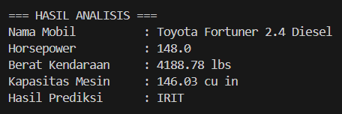
Gambar 4.2 Hasil Analisis Toyota Fortuner 2.4 Diesel

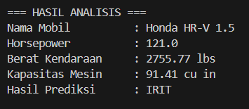
Gambar 4.3 Hasil Analisis Honda HR-V 1.5
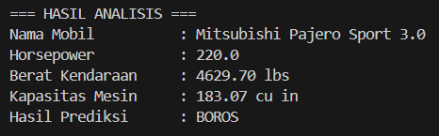
Gambar 4.4 Hasil Analisis Mitsubishi Pajero Sport 3.0

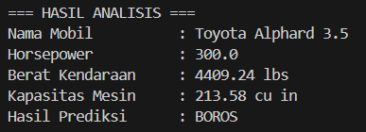
Gambar 4.5 hasil Analisis Toyota Alphard 3.5
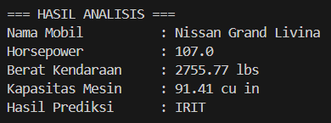
Gambar 4.6 Hasil Analisis Nissan grand Livina

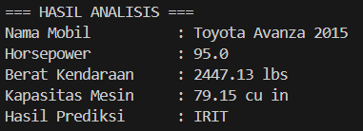
Gambar 4.7 Hasil Analisis Toyota Avanza 2015
Dari hasil analisis keenam sampel mobil menggunakan model Regresi Logistik, dapat terlihat bahwa mobil dengan kapasitas mesin yang besar cenderung lebih boros dibandingkan dengan mobil berkapasitas mesin lebih kecil. Selain itu tenaga mesin dan berat juga memiliki andil dalam menentukan apakah mobil menjadi boros ataupun irit. Dapat disimpulkan bahwa rata rata mobil keluarga di indonesia tergolong irit dalam penggunaan bahan bakar.

BAB 5

KESIMPULAN DAN SARAN

5.1 KESIMPULAN
Berdasarkan hasil analisis dari enam sampel mobil keluarga di indonesia menggunakan model Regresi Logistik, dapat disimpulkan bahwa pemilihan mobil dengan kapasitas mesin yang lebih tinggi akan menyebabkan penggunaan bahan bakar yang lebih banyak dibandingkan mobil dengan kapasitas mesin yang lebih rendah dan menyebabkan mobil tersebut menjadi boros. Pemilihan horsepower dan berat juga berpengaruh pada konsumsi bahan bakar, namun tidak sekuat kapasitas mesin.
Model Regresi Logistik terbukti efektif untuk melakukan klasifikasi irit dan borosnya mobil. Meskipun terdapat beberapa data yang ekstrim dan menjauh dari rata rata ketika dilihat berdasarkan standar deviasi, model tetap berhasil menangkap gambaran penting pada pola penggunaan bahan bakar di satu dataset tersebut dengan akurasi sebesar 0,93 dan presisi menebak irit sebesar 0,94.

5.2 SARAN
Berikut ini adalah saran yang bisa peneliti berikan :
- Untuk masyarakat yang peduli lingkungan dan sedang mencari mobil dengan konsumsi bahan bakar sedikit, disarankan untuk memilih mobil dengan kapasitas mesin yang rendah seperti Nissan Grand Livina, dan Toyota Avanza.
- Untuk produsen mobil yang ada di indonesia, disarankan untuk lebih banyak membuat mobil yang ramah lingkungan dan mulailah beralih ke kendaraan listrik demi lingkungan yang lebih sehat.
- Untuk peneliti yang akan melanjutkan penelitian ini, masih banyak variabel dan fitur yang dapat ditambahkan untuk memperkuat model. Variabel kecil seperti konsumsi bahan bakar di jalan tol dan di jalan biasa, kemacetan pada jalan raya, dan karakteristik pengguna kendaraan dapat mempengaruhi perilaku model dalam menangkap pola di sebuah dataset saat pelatihan.

DAFTAR PUSTAKA

- Sklearn
- Matplotlib
- Pandas
- Numpy
- Joblib

